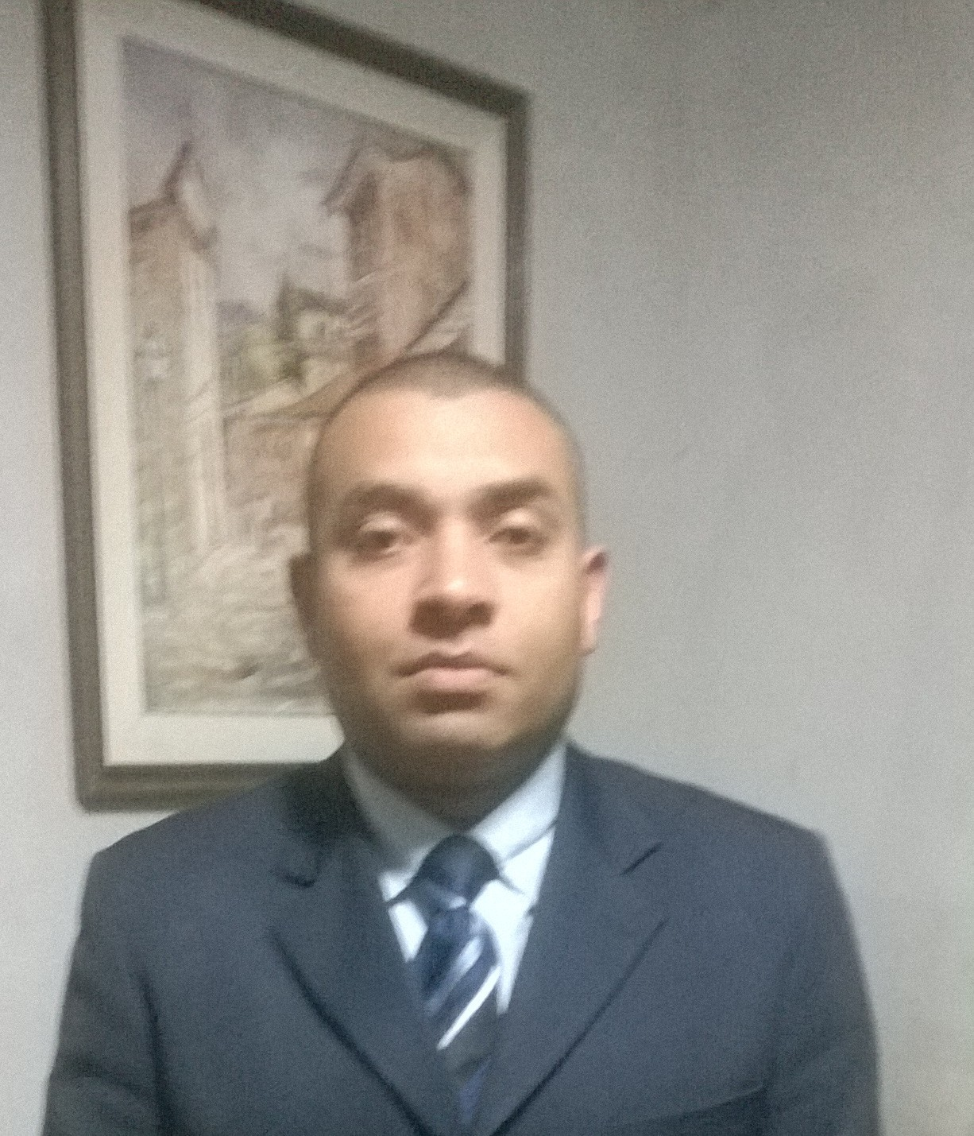 Cristiano Moreira
Brasileiro, Solteiro, 38
Rua x2, nº822 – Bairro: Morada da Colina
Guaiba - RS
Contato: (51)93953240 Email: cristiano.tecninfo@gmail.com

OBJETIVO:
Estagiar, Aperfeiçoamento.
Colocação na área
Crescimento profissional
FORMAÇÃO ACADÊMICA:

Graduação Engenharia de computação Local: FTEC (faculdade de tecnologia)
Endereço: Av. Assis Brasil, 7765 Bairro Sarandi Porto Alegre – RS
Semestre: 2º em curso
Cursos: Tecnico em Informatica Local: Colegio Estadual Dom João Becker
Endereço: Rua Nova Prata, 180, Vila Iapi Passo da Areia Porto Alegre - RS
Semestre: Cocluido
Cursos: Tecnico em Redes de Computadores Local: E. E.E Profissional Dr. Solon Tavares
Endereço: Endereço: Estrada Santa Maria, 2300 - Ramada - Guaíba/RS
Semestre: Cocluido

CONHECIMETOS
Linguagens de programação; java script, php, c, html
CURSOS COMPLEMENTARES:
Certificação: workshop Inovações tecnológicas para integração em hardware.
No NSCAD-CT1 em Porto Alegre com duração de 8 horas.
IDIOMAS:
Ingles (Basico)
Portugues (Nativo)

Guaiba______/_______/_______

